Федеральное государственное бюджетное образовательное учреждение
высшего профессионального образования
«Санкт-Петербургский государственный технологический институт
(технический университет)»
(СПбГТИ(ТУ))

Факультет информационных технологий и управления

Кафедра систем автоматизированного проектирования и управления

Дисциплина: Средства визуализации данных

Лабораторная работа № 4
«Спецификация прецедентов. Глоссарий»

Студенты 474 группы:
Голова Е. Н.
Щеголькова А. В.

Преподаватель:
Соболевский В. А.
Тетерин М. А.

Санкт-Петербург
2019
Спецификация прецедентов

1 Название прецедента
Регистрация пользователя

  - Актёры
Пользователь

  - Краткое описание
Происходит регистрация нового пользователя в приложении

  - Последовательность событий
1.3.1 Главная последовательность
Успешная последовательность действий:
- Пользователь вводит данные, требуемые для регистрации.
- Система регистрирует пользователя.

1.3.2 Альтернативные последовательности
- Если пользователь оставляет одно из полей пустым, окно регистрации закрывается и выводится сообщение об ошибке.
- Если пользователь вводит пароль менее 7 символов, окно регистрации закрывается и выводится сообщение об ошибке.
- Если пользователь вводит существующий в базе e-mail, окно регистрации закрывается и выводится сообщение об ошибке.

  - Предусловия
Перед началом выполнения данного варианта использования пользователь должен проверить наличие подключения к интернету.

  - Постусловия
При верной последовательности действий происходит регистрация пользователя.


  - Диаграмма прецедента
Рисунок 1 – UML-диаграмма регистрации

  - Диаграмма деятельности
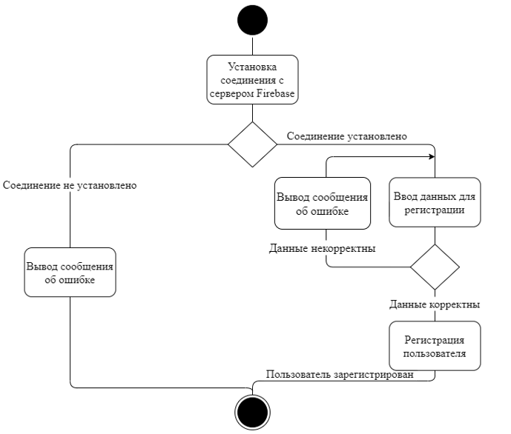
Рисунок 2 – UML-диаграмма деятельности регистрации

2 Название прецедента
Авторизация пользователя

  - Актёры
Пользователь

  - Краткое описание
Происходит авторизация существующего пользователя в приложении

2.3 Последовательность событий
2.3.1 Главная последовательность
Успешная последовательность действий:
- Пользователь вводит данные, требуемые для входа.
- Система авторизует пользователя.

    - Альтернативные последовательности
- Если пользователь оставляет одно из полей пустым, выводится сообщение об ошибке.
- Если пользователь вводит неверный логин или пароль (в том числе не существующие в базе данных), выводится сообщение об ошибке.

  - Предусловия
Перед началом выполнения данного варианта использования пользователь должен проверить наличие подключения к интернету.

  - Постусловия
При верной последовательности действий происходит авторизация пользователя.

  - Диаграмма прецедента


Рисунок 3 – UML-диаграмма авторизации

2.7 Диаграмма деятельности
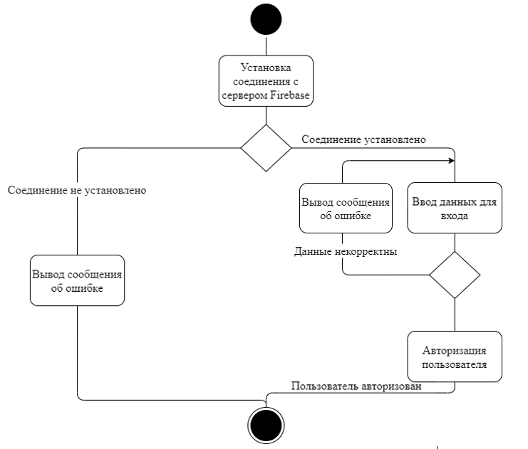
Рисунок 4 – UML-диаграмма деятельности авторизации

- Название прецедента
Взаимодействие с программой
  - Актёры
Пользователь

3.2 Краткое описание
Данный вариант использования позволяет пользователю взаимодействовать с картами и блоком просмотра статей.

3.3 Последовательность событий
    - Главная последовательность
- Пользователь выбирает желаемое действие кликом по соответствующему объекту.
  - Просмотр статей
    - Пользователь просматривает список статей и выбирает нужную
    - Открывается выбранная статья.
  - Просмотр карт
    - Пользователь просматривает доступные маркеры на карте
    - Пользователь выбирает нужный маркер
    - Открывается информация о выбранном месте

    - Альтернативные последовательности
Нет

  - Предусловия
Перед началом выполнения данного варианта использования пользователь должен проверить наличие подключения к интернету.

3.5 Постусловия
При верной последовательности действий выполняется выбранное действие: просмотр статей / просмотр карт.

3.6 Диаграмма прецедента
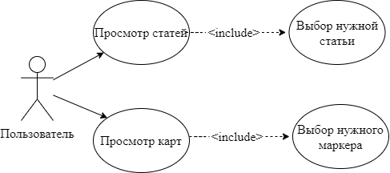
Рисунок 5 – UML-диаграмма взаимодействия с программой
3.7 Диаграмма деятельности
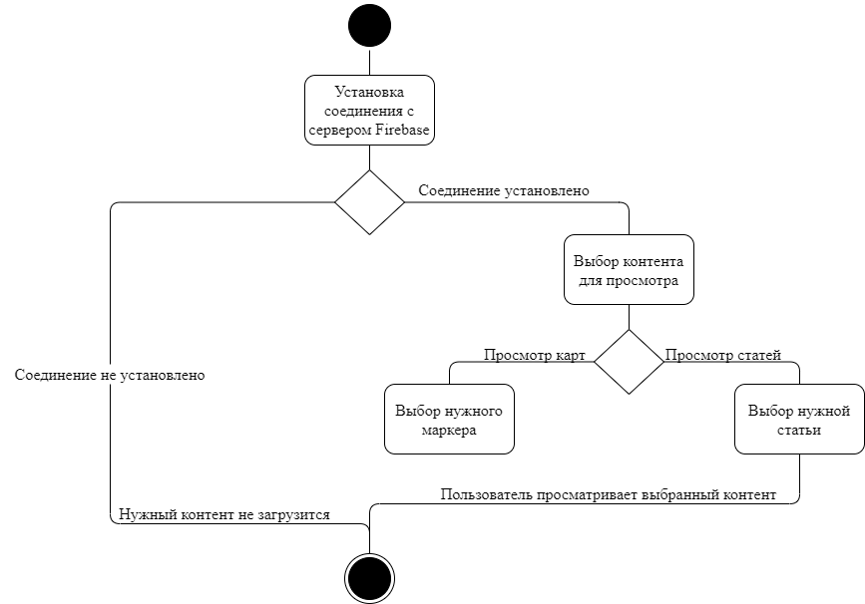
Рисунок 6 – UML-диаграмма деятельности взаимодействия с программой

Глоссарий
Android Studio — интегрированная среда разработки (IDE) для работы с платформой Android.
«EcoGuide» — приложение, позволяющее повысить экологическую грамотность и мотивировать пользователя на дальнейшую активность в этой области.
Firebase – облачная база данных с готовыми API для интеграции.
Google Maps API — коллекция инструментов для добавления карт Google в мобильные и веб-приложения и создания на их основе многофункциональных решений для внутреннего использования на предприятии.
Авторизация — предоставление определенному лицу или группе лиц прав на выполнение определенных действий, а также процесс проверки данных прав при попытке выполнения этих действий.
База данных (БД) — упорядоченный набор структурированной информации или данных, которые обычно хранятся в электронном виде в компьютерной системе.
Гринвошинг – форма экологического маркетинга, в которой обширно применяется «зелёный» пиар и методы, цели которых – ввести потребителя в заблуждение относительно целей организации/производителя в экологичности продукции/услуги.
ОС – операционная система.
ППМ – пункт переработки мусора.
Приложение — программа, предназначенная для выполнения определённых задач и рассчитанная на непосредственное взаимодействие с пользователем.
Регистрация пользователя — это создание учетной записи, которая будет храниться на сервере и при помощи которой пользователь сможет заходить на форум и оставлять сообщения от своего имени.

